

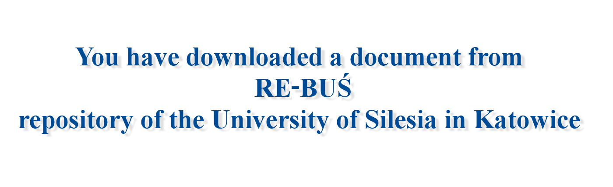

**Title:** Comprehension 1sw2 : problem words 2

**Author:** Julia Szołtysek

**Citation style:** Szołtysek Julia. (2020). Comprehension 1sw2 : problem words 2. Materiały dydaktyczne. Katowice : Uniwersytet Śląski

